МИНИСТЕРСТВО СЕЛЬСКОГО ХОЗЯЙСТВА РОССИЙСКОЙ ФЕДЕРАЦИИ ФГБОУ ВО «БАШКИРСКИЙ ГОСУДАРСТВЕННЫЙ АГРАРНЫЙ УНИВЕРСИТЕТ»

Факультет: Экономический Кафедра: Цифровых технологий и прикладной информатики Направление подготовки: 38.03.05 Бизнес-информатика
Профиль подготовки: Информационные системы в бизнесе
Квалификация: Бакалавр Форма обучения: Очная Курс, группа: 4, БИ401

Щербаков Владислав Александрович
Лабораторная работа №14

«К защите допускаю»
Руководитель:
доцент,
Шарафутдинов А.Ф.
автомобильный завод
(подпись)
«авто»мобильный2026 г.

Оценка при защите:
Автомобильный завод
Автомобильный завод
(подпись)
«авто» автомобиль2026 г.

Уфа 2026
Лабораторная работа №14
Git с нуля: история маленького сайта
Цель работы: создадим маленький сайт о питомце и научимся сохранять его развитие в Git. Можно выбрать вымышленного питомца, любимого персонажа или своё хобби — настоящие личные данные не нужны.
Необходимые инструменты: нужны Windows, PowerShell, установленный Git 2.28 или новее, редактор кода и браузер. Установка описана в лекции. Интернет нужен только для первоначальной загрузки Git; дальше работаем локально. PHP, база данных, OpenServer и аккаунт GitHub не требуются.

Шаг 1. Подготовить папку и терминал
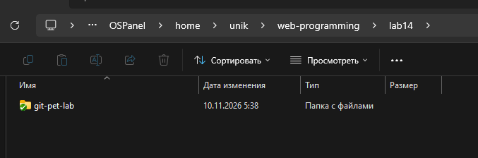
Скриншот 1 — создание папки git

Шаг 2. Начать историю и указать автора
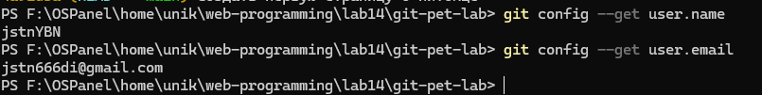
Скриншот 2 — указал автора

Шаг 3. Создать страницу и первый коммит
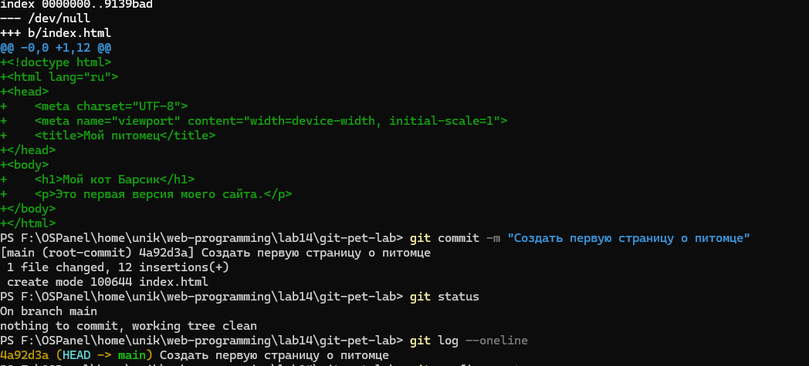
Скриншот 3 — выполнение команды commit, получение идентификатора

Ctrl+S — сохраняет файл на диск (редактор). git add — готовит снимок изменений к коммиту. git commit — фиксирует этот снимок в истории Git.

Шаг 4. Изменить страницу и прочитать разницу
Пустой git diff перед коммитом означал лишь, что изменения уже были добавлены в staging area (git add), поэтому git diff их не показывал — для просмотра подготовленных изменений нужен git diff --staged.

Шаг 5. Убедиться, что add запоминает конкретный вариант
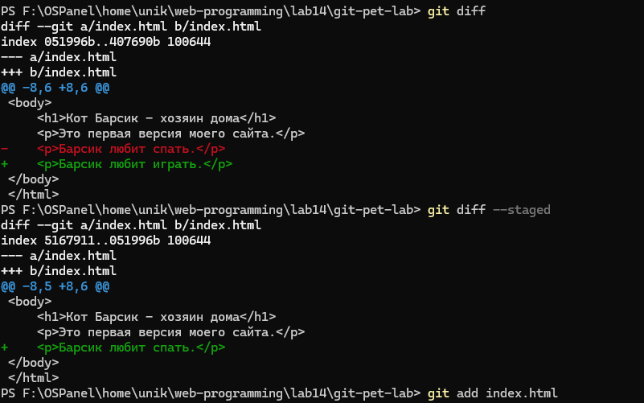
Скриншот 4 — разница между diff и diff --staged

Шаг 6. Убрать изменение из подготовки, сохранив текст
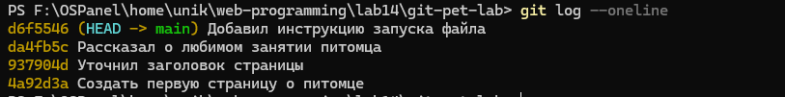
Скриншот 5 — проверка; 4 коммита

Шаг 7. Отменить специально сделанную ошибку
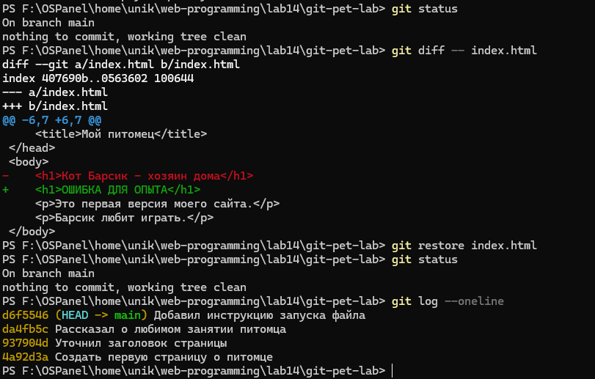
Скриншот 6 — выполнение 7 шага

Шаг 8. Настроить игнорирование лишнего файла
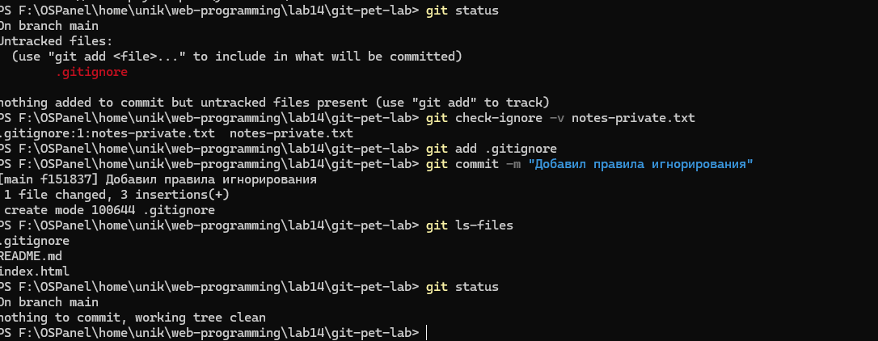
Скриншот 7 — выполнение 8 шага

Шаг 9. Прочитать свою историю
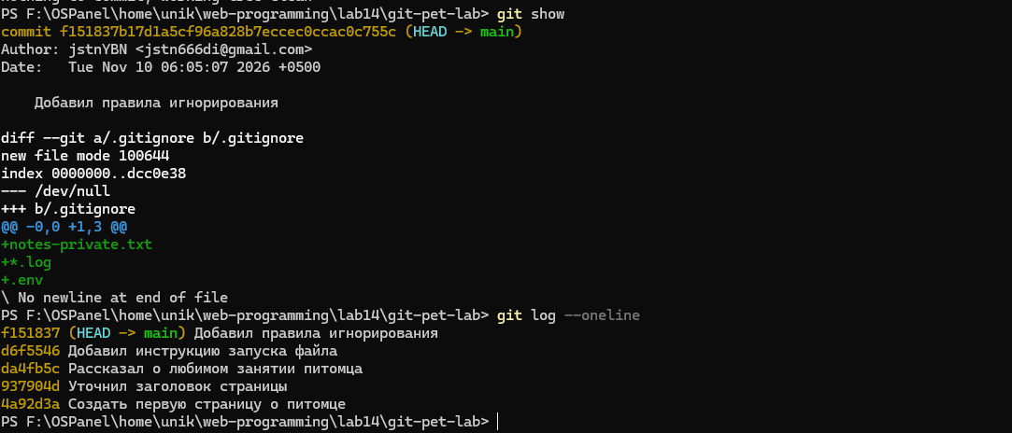
Скриншот 8 — выполнение 9 шага
- 4a92d3a Создать первую страницу о питомце
- Добавил правила игнорирования
- .gitignore
- Т.к мы его откатили при помощи restore

файл — это то, что ты сохранил на диск; add — то, что ты выбрал для следующего снимка; commit — сам снимок, закреплённый в истории Git.

Шаг 10. Сделать вторую страницу в отдельной ветке
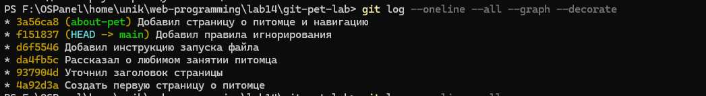
Скриншот 9 — результат 10 шага

Шаг 11. Включить готовую страницу в main
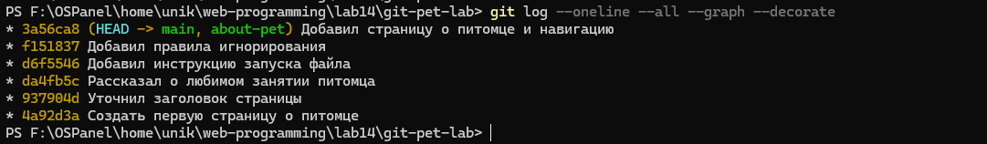
Скриншот 10 — результат 11 шага

Шаг 12. Самостоятельно сделать маленькое улучшение
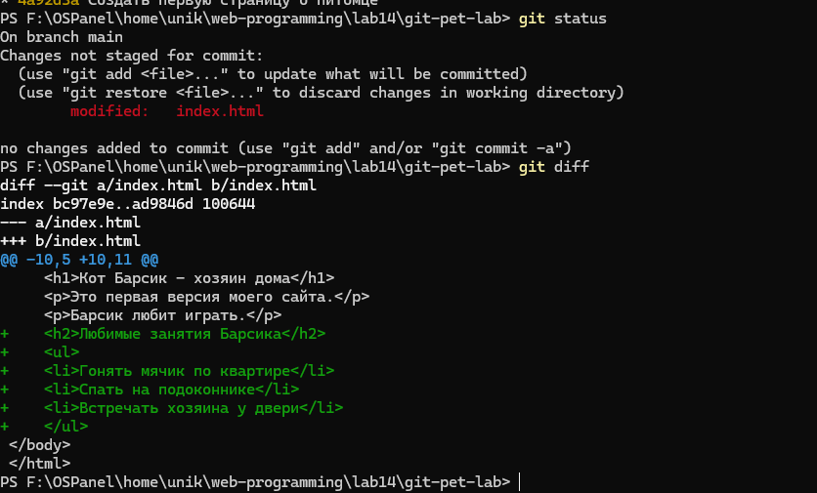
Скриншот 11 — проверил состояние и разницу
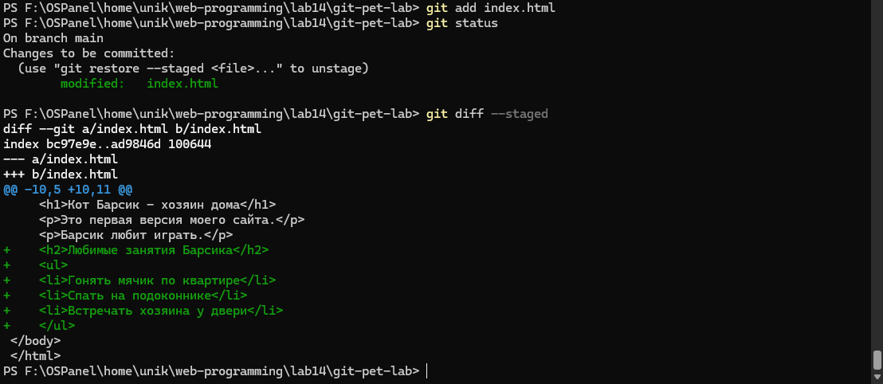
Скриншот 12 — подготовил только нужный файл и проверил подготовленные изменения
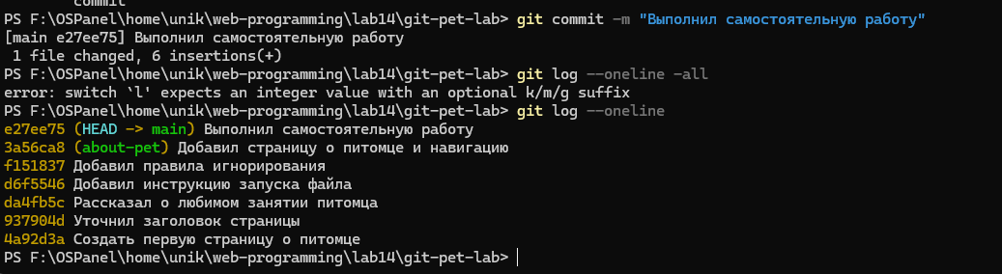
Скриншот 13 — сделал коммит и убедился, что он появился в логах

Дополнительно: получить копию без интернета
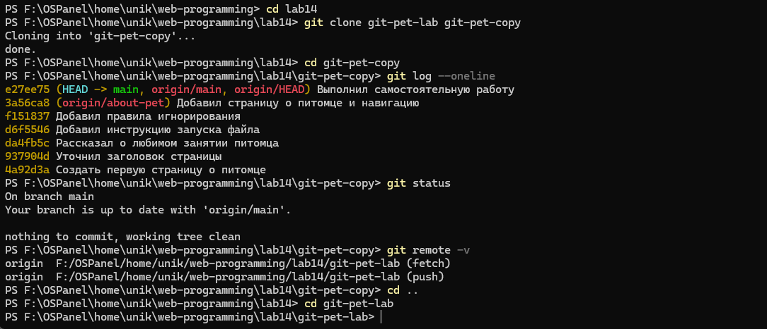
Скриншот 14 — результат дополнительного задания

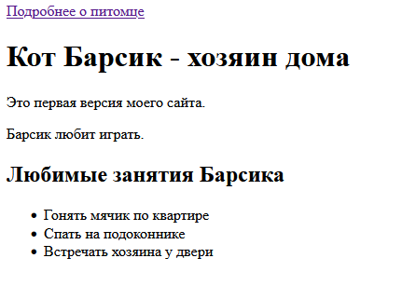
Скриншот 15 — главная страница
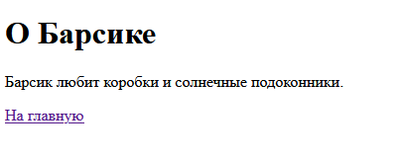
Скриншот 16 — дополнительная страница

Контрольные вопросы
1. Можно ли сделать коммит без интернета?
Да. Коммит — локальная операция, интернет нужен только для push, clone и fetch.
2. Почему одного Ctrl+S недостаточно для записи в историю Git?
Ctrl+S сохраняет файл на диск, но Git не отслеживает изменения автоматически — нужны команды add и commit.
3. Что попадёт в коммит, если после add ещё раз поменять файл?
Версия файла на момент git add (снимок в staging area). Правки, сделанные после add, в коммит не попадут.
4. Чем отличаются git diff и git diff --staged?
git diff показывает разницу между рабочей папкой и staging area (что ещё не добавлено). git diff --staged — между staging area и последним коммитом (что уйдёт в коммит).
5. Почему restore --staged не удалил текст README?
Команда снимает файл со staging, но не трогает рабочую папку — текст в файле остаётся.
6. Что было потеряно после git restore index.html в шаге 7?
Все незакоммиченные изменения в файле — произошёл откат к версии последнего коммита.
7. Почему .gitignore добавили в коммит, а заметку — нет?
.gitignore — нужный файл проекта, его версионируют. Заметка попала в список игнорируемых, поэтому git add её не подхватывает.
8. Почему about.html исчезал и возвращался при работе с ветками?
Файл закоммичен только в одной ветке. При переключении на ветку без него Git убирает файл из рабочей папки, при возврате — восстанавливает.
9. Почему при слиянии в этом опыте не появился отдельный коммит?
Произошёл fast-forward: у целевой ветки не было своих коммитов, поэтому Git просто сдвинул указатель вперёд.
10. Что нужно передать вместе со страницами, чтобы сохранить историю проекта?
Папку .git (весь репозиторий) либо сделать git push в удалённый репозиторий, откуда другой человек выполнит git clone.

